

Características de los recursos forestales no maderables

Breve descripción:
Este componente aborda la flora silvestre y los recursos no maderables del bosque con potencial de aprovechamiento sostenible. Permite conocer sus características, funciones ecosistémicas, clasificación y aspectos clave para realizar inventarios florísticos, fortaleciendo así las habilidades necesarias para identificar y proponer alternativas productivas responsables con el entorno natural.

Julio 2025
Tabla de contenido
Introducción 4
1. Ecosistema 5
1.1. Elementos de los ecosistemas 5
1.2. Relaciones 5
1.3. Funciones ecológicas y contribuciones no materiales 7
1.4. Principios de conservación de biodiversidad 8
2. Flora silvestre 10
2.1. Clasificación y características generales 10
3. Productos forestales no maderables del bosque 12
3.1. Clasificación en función de la parte utilizada 12
3.2. Clasificación según uso final del producto 13
3.3. Valor económico, social y ecológico 16
3.4. Productos forestales no maderables aprovechados 16
3.5. Caracterización taxonómica de productos no maderables 18
3.6. Principios de taxonomía 19
4. Inventario florístico 21
4.1. Cuantificación de recursos 21
4.2. Variables 22
4.3. Métodos para la evaluación de recursos 24
4.4. Error de muestreo 25
Síntesis 27
Material complementario 28
Glosario 29
Referencias bibliográficas 30
Créditos 33

Introducción
El aprovechamiento de los recursos forestales no maderables representa una alternativa clave para impulsar economías sostenibles en comunidades rurales y biodiversas como las que existen en Colombia. Este componente formativo está orientado a proporcionar una comprensión integral de la flora silvestre y los productos que se pueden obtener del bosque sin recurrir a la tala de árboles, promoviendo prácticas que respetan la biodiversidad y fortalecen el vínculo entre cultura y naturaleza.
A través del estudio de este componente, los aprendices conocerán las principales características ecológicas, sociales y económicas de estos recursos, así como los principios de conservación, clasificación, métodos de inventario florístico y taxonomía. Estos conocimientos son fundamentales para valorar los ecosistemas de forma responsable, identificar oportunidades productivas sostenibles y aplicar criterios técnicos para el uso racional de la biodiversidad, respetando el saber ancestral y las normativas ambientales vigentes.
Este proceso formativo permite desarrollar habilidades que fomentan la participación activa en proyectos de biocomercio, conservación del entorno natural y construcción de cadenas productivas que agreguen valor a productos tradicionales. En consecuencia, se abren oportunidades para la innovación, el emprendimiento y el fortalecimiento de la identidad cultural en armonía con la protección de los ecosistemas.

Ecosistema
Los ecosistemas se definen como un conjunto de factores, elementos y organismos que interactúan de forma constante y presentan una estructura y composición determinadas por condiciones abióticas, como el clima, el agua, el suelo y la geología, entre otros factores que influyen en la forma en que se asocian las comunidades vegetales y animales (CORNARE, 2021).

Elementos de los ecosistemas
Un ecosistema está compuesto por elementos bióticos y abióticos, los cuáles, al relacionarse, constituyen los servicios que pueden brindar a su entorno.

Elementos bióticos
Comprende el conjunto de seres vivos presentes en un ecosistema, incluyendo la fauna, la flora, los microorganismos y los seres humanos.

Elementos abióticos
Incluye elementos como el agua, el suelo, el clima y el paisaje, los cuales otorgan características particulares a cada ecosistema y permiten el establecimiento de diversas interacciones entre los organismos y su entorno.

Relaciones
Para sobrevivir y reproducirse, los organismos establecen distintos tipos de relaciones que, según su naturaleza, se dividen en dos categorías: las que ocurren entre individuos de la misma especie, denominadas relaciones intraespecíficas, y las que se forman con individuos de otras especies, conocidas como relaciones interespecíficas (Universidad Nacional Autónoma de México, 2017). A continuación, se describen las principales relaciones interespecíficas e intraespecíficas:

Mutualismo
Relación entre organismos de diferentes especies en la que ambos se benefician, mejorando sus condiciones de vida.

Comensalismo
Un organismo se beneficia de otro de una especie distinta sin causarle daño ni beneficio.

Parasitismo
Un organismo vive sobre o dentro de otro de una especie diferente; el parásito se beneficia y el hospedador se ve perjudicado. Ejemplo: hongos parásitos.

Cooperación
Individuos de una misma especie se unen para fines de alimentación, reproducción y sobrevivencia en su ecosistema.

Competencia por espacio (interespecíficas)
Dos individuos de distintas especies compiten por ocupar un mismo espacio dentro de su hábitat.

Competencia por espacio (intraespecíficas)
Miembros de una misma especie disputan el uso de un área determinada dentro de su hábitat.

Funciones ecológicas y contribuciones no materiales
La flora silvestre y los productos forestales no maderables (PFNM) desempeñan un papel fundamental en la conservación y el mantenimiento de las funciones ecológicas, así como en las contribuciones no materiales. Entre estas se destacan:

Regulación climática
Contribuye al control de las condiciones climáticas locales y globales mediante la captura de carbono, la regulación de la temperatura y la prevención de fenómenos de variabilidad climática.

Control de erosión
La cobertura vegetal permite estabilizar los suelos, reducir la erosión hídrica y disminuir la incidencia de fenómenos tanto naturales como de origen humano.

Disponibilidad de hábitat
Favorece la conservación de nichos ecológicos, garantiza la oferta de alimento para diversas especies y fortalece la conectividad ecológica entre ecosistemas.

Formación de suelos
Incluye el aporte de materia orgánica, el incremento de la actividad biológica y la mejora en la fertilidad del suelo.

Calidad y regulación hídrica
Participa en la regulación del ciclo hidrológico, el control de los flujos de agua y la preservación de las rondas hídricas.
Las contribuciones no materiales de los ecosistemas asociados a los recursos forestales no maderables:

Identidad cultural y arraigo
Permiten mantener y aplicar prácticas asociadas a las riquezas culturales de distintas comunidades, fortaleciendo su identidad y sentido de pertenencia.

Cohesión social
Fomentan el trabajo colectivo, la preservación de saberes tradicionales y la creación de oportunidades económicas basadas en el uso sostenible de los recursos.

Valores espirituales
Favorecen espacios de conexión espiritual, fortalecen la identidad y la memoria cultural, y promueven el respeto por la naturaleza.

Significado simbólico
Permiten conservar memorias colectivas a través de productos elaborados con valor cultural, histórico o espiritual.

Inspiración
Sirven como fuente de inspiración para el diseño de patrones tradicionales y el desarrollo de productos innovadores vinculados a la cultura local.

Principios de conservación de biodiversidad
Según lo establecido por la FAO (2021), los principios de conservación de la biodiversidad comprenden el uso sostenible y el acceso equitativo de los beneficios, con enfoques participativos, de precaución y adaptación:

Enfoque ecosistémico y de paisaje
La gestión debe integrar diversos sectores y niveles territoriales, considerando la complejidad ecológica y los saberes tradicionales.

Precaución y prevención
Se deben implementar medidas estratégicas preventivas frente a posibles amenazas a la biodiversidad.

Enfoque participativo e inclusión de saberes
Es fundamental incluir a comunidades indígenas y locales, cuyas experiencias y conocimientos son clave para lograr soluciones equitativas y eficaces.

Gestión adaptativa y aprendizaje continuo
Se promueve la investigación, el monitoreo y el ajuste constante de estrategias, siguiendo lineamientos de organismos como la FAO.

Flora silvestre
La flora silvestre, según lo descrito en el Decreto 690 de 2021, se define como:
Conjunto de especies e individuos vegetales del territorio nacional que no se han plantado o mejorado por el hombre, presentes en ecosistemas naturales diferentes al bosque natural. Incluye la flora acuática.
El Ministerio de Ambiente y Desarrollo Sostenible (MADS), a través del Decreto 690 de 2021, establece que los productos forestales no maderables deben ser reglamentados con el fin de facilitar su adquisición y garantizar el derecho al manejo sostenible de los ecosistemas naturales. Esta reglamentación incluye la flora silvestre, considerada un componente ambiental clave de la biodiversidad colombiana, compuesta en su mayoría por especies autóctonas.
Productos forestales no maderables del bosque: bienes de origen biológico distintos de la madera y la fauna, que se obtienen de las variadas formas de vida de la flora silvestre, incluidos los hongos, y que hacen parte de los ecosistemas naturales.

Clasificación y características generales
La flora silvestre comprende todo producto que no sea madera, que se produce de forma natural en los bosques y puede ser recolectado para uso humano sin necesidad de talar árboles. Su clasificación varía según los fines o propósitos de aprovechamiento. A continuación, se presenta su clasificación de acuerdo con el uso que se le da:
- Exudados: resinas, aceites, oleorresinas.
- Estructuras vegetativas: tallos, hojas, raíces, yemas apicales.
- Partes reproductivas: nueces, frutos, aceites de semilla, semillas.

Clasificación según interés científico
A continuación, se presenta la clasificación de la flora silvestre según el interés científico:

Especies endémicas
Son especies que solo existen en una región geográfica determinada, por lo que tienen alto valor para estudios científicos.

Especies amenazadas o en peligro de extinción
Estas especies requieren monitoreo y protección, y su estudio permite comprender las causas de su vulnerabilidad y las estrategias para su conservación o recuperación.

Especies indicadoras
Este tipo de especies permiten determinar el estado de un ecosistema; su presencia o ausencia es clave para estudios ecológicos.

Especies útiles en bioprospección
Se estudian por su utilidad para generar productos de tipo farmacológico, cosmético, alimenticio o industrial, dada su riqueza en compuestos bioactivos.

Especies clave
Tienen un papel ecológico importante en las funciones del ecosistema; en este grupo se pueden encontrar especies sombrilla o facilitadoras.

Productos forestales no maderables del bosque
Colombia es un país con una amplia biodiversidad, lo que permite la existencia de una gran variedad de productos forestales no maderables (PFNM). El conocimiento sobre estos productos ha sido transmitido oralmente de generación en generación y, en la actualidad, están siendo objeto de investigación por su potencial para contribuir al bienestar humano.
En este contexto, recolectores, comunidades indígenas, pobladores rurales, afrodescendientes y otras personas que dependen de los PFNM los agrupan según su potencial de comercialización y las posibles cadenas productivas en las que pueden insertarse. A continuación, se presenta una tabla que recoge esta forma de clasificación (Ministerio de Ambiente y Desarrollo Sostenible et al., 2020).

Clasificación de productos no maderables del bosque y sus cadenas productivas
Se invita revisar en la carpeta de anexos el documento PDF llamado Anexo 1 - clasificación de productos no maderables del bosque y sus cadenas productivas, donde se aborda una recopilación detallada de especies vegetales que no producen madera como producto principal, pero que tienen un alto valor económico, social o ecológico.

Clasificación en función de la parte utilizada
Por otro lado, el aprovechamiento de los recursos forestales no maderables del bosque también se clasifica en función de la parte utilizada, las cuales pueden ser: raíces, hojas, corteza, etc. (FAO, 1997). Los tipos de recursos y partes vegetales son:

Propágulos – reproductivos
- Fruto.
- Nuez/semilla.
- Semilla oleaginosa.

Exudados vegetales
- Resina.
- Savia.

Estructuras vegetales
- Tronco, partes verdes, flores, hojas, raíz, corteza, tubérculo, yemas apicales, brotes, tallos.

Clasificación según uso final del producto
A continuación, se presenta un video sobre la clasificación de los Productos Forestales No Maderables (PFNM) según su uso final, destacando sus principales categorías y aplicaciones:

- Aprovechamiento sostenible de recursos forestales no maderables
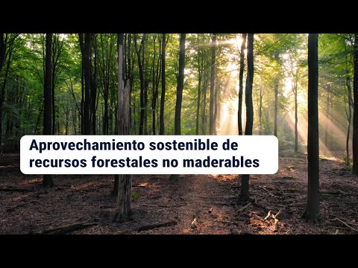
Enlace de reproducción del video
Síntesis del video: aprovechamiento sostenible de recursos forestales no maderables
El video explica que los productos forestales no maderables (PFNM) son recursos del bosque que se obtienen sin necesidad de talar árboles y se clasifican según su uso final, como exudados vegetales, productos ornamentales, materias primas para utensilios y alimentos. Se destaca la importancia de los PFNM para la sostenibilidad rural y la necesidad de un aprovechamiento responsable que contribuya a la economía local y la preservación del ecosistema.
Otro factor que se debe tener en cuenta al hablar sobre los productos forestales no maderables es su aplicación en diferentes áreas de la sociedad actual. A continuación, se presentan algunos de ellos y en qué se pueden usar:

- PFNM vegetales y procesos de aplicación
Productos forestales maderables no renovables | Procesos aplicados
Raíces, tallos, hojas, flores, frutos y semillas. | Limpieza, clasificación, conservación y envasado.
Gomas, resinas, látex y otras sustancias similares. | Concentración, coagulación, laminado y secado de sustancias del árbol.
Hojas, flores, frutos, semillas y vainas. | Molienda, picado, pelado y machacado.
Plantillas medicinales y ornamentales. | Limpieza, clasificación, preparación, conservación y envasado.
Cañas, carrizo y juncos. | Preparación y tejido.
Raíces, tallos, hojas, flores, frutos y semillas. | Fermentación y macerado.
Nota. Tomado del Ministerio de Desarrollo Agrario y Riego (2015).
A continuación, se presentan los ejemplos de uso de productos forestales no maderables del bosque:

Yabla
Construcción, elaboración de artesanías y ornamentos.

Resina de copal
Uso ceremonial.

Chicozapote
Extracción de látex, uso alimenticio y elaboración de golosinas.

Agaves
Alimentación, bebidas, extracción de fibras y producción de destilados.

Hongos
Alimentación y aplicaciones en farmacología.

Orégano
Uso culinario y extracción de aceites esenciales.

Cactáceas
Uso ornamental, alimenticio y obtención de derivados para la industria.

Valor económico, social y ecológico
La flora silvestre, y en general, los productos no maderables del bosque tienen valores desde el punto de vista económico, social y ecológico. Dichos valores se describen a continuación (Humboldt, 2020; Arias y Cárdenas, 2007):

Económico
Representan una fuente de ingresos para diversas comunidades, complementando actividades como la agricultura, producción de alimentos, artesanías y medicina tradicional. Además, impulsan las economías locales y generan empleos.

Social
Ofrecen alternativas para la subsistencia y seguridad alimentaria de comunidades rurales. Su uso está vinculado a saberes ancestrales y tradiciones culturales, lo que enriquece la bioculturalidad.

Ecológico
Su conservación está asociada con la protección de la biodiversidad forestal. La gestión sostenible contribuye a la regulación climática, preservación de suelos y cuencas, y disminución de la presión sobre los bosques.

Productos forestales no maderables aprovechados
Colombia es un país de vocación agrícola, cuenta con riquezas naturales consideradas como exóticas en el mundo, con amplia demanda en los mercados y atribuciones culturales ancestrales. En el censo de estos productos llama la atención una extensa gama de frutas ubicadas en zonas geográficas especiales, como en las dos regiones costeras y el trapecio amazónico. Los frutos del bosque de alto valor nutritivo son:

Borojó
Fruto en forma de baya carnosa, de entre 7 y 12 cm de diámetro. Inicialmente verde claro, adquiere un tono pardo rojizo al madurar.

Chontaduro
Fruto de una palmera amazónica. Es un alimento versátil y nutritivo, ampliamente consumido en diversas preparaciones.

Noni
También llamado morinda, por su semejanza con la mora. Se utiliza principalmente en la elaboración de productos medicinales.

Mangostino
Fruto con propiedades antioxidantes que favorecen la protección celular. Su alto contenido de vitaminas y minerales lo convierte en un alimento de gran valor nutricional.

Asaí
Pulpa rica en aceites, fibra y compuestos antioxidantes. Se emplea como materia prima en alimentos funcionales para la prevención de enfermedades.

Arazá
Fruto empleado en el sector agroindustrial para producir pulpas, mermeladas, néctares, vinos, conservas y productos deshidratados. También se usa en la industria de perfumes.

Caracterización taxonómica de productos no maderables
El bosque es uno de los ecosistemas más afectados por las actividades humanas, entre ellas la minería, la expansión de las fronteras agropecuarias y el crecimiento urbano. Es fundamental reconocer su relevancia tanto en el ámbito económico como en el social, ya que provee numerosos bienes y servicios para las comunidades, además de su valioso aporte al campo medicinal en la actualidad.

Botánica y taxonomía
Las plantas desempeñan un papel fundamental en la conservación de los ecosistemas y en la provisión de diversos servicios ecosistémicos. Además de captar la energía solar, son responsables de la producción de oxígeno y de muchos de los recursos que se utilizan en distintas regiones. Por ello, a continuación, se presentan dos definiciones clave para comprender su proceso de producción, con la invitación a explorarlo con atención.

Botánica
Es la disciplina que estudia, describe y clasifica las plantas y su relación entre sí y con otros organismos. Forma parte de la biología. La biología estudia el reino Plantae, es decir, las plantas, e incluye también a los reinos Fungi (hongos) y Chromista. Todos estos grupos tienen en común que no poseen cloroplastos ni presentan movilidad propia.

Taxonomía
Es la ciencia que trata los principios de la clasificación de los seres vivos. Comprende tres procesos fundamentales: la identificación, la nomenclatura y la clasificación de los organismos. Este proceso parte de las propiedades generales de los seres vivos hasta llegar a las más específicas. Para clasificar las plantas, se consideran criterios como características anatómicas, fisiológicas, morfológicas y otras propias de cada organismo.

Principios de taxonomía
La taxonomía se encarga principalmente de nombrar a los seres vivos y organizarlos en categorías, lo que permite su clasificación con base en características compartidas. La unidad básica de esta clasificación es la especie, a partir de la cual se establecen subcategorías que facilitan su estudio y comprensión.
- Unidad básica para clasificación taxonómica
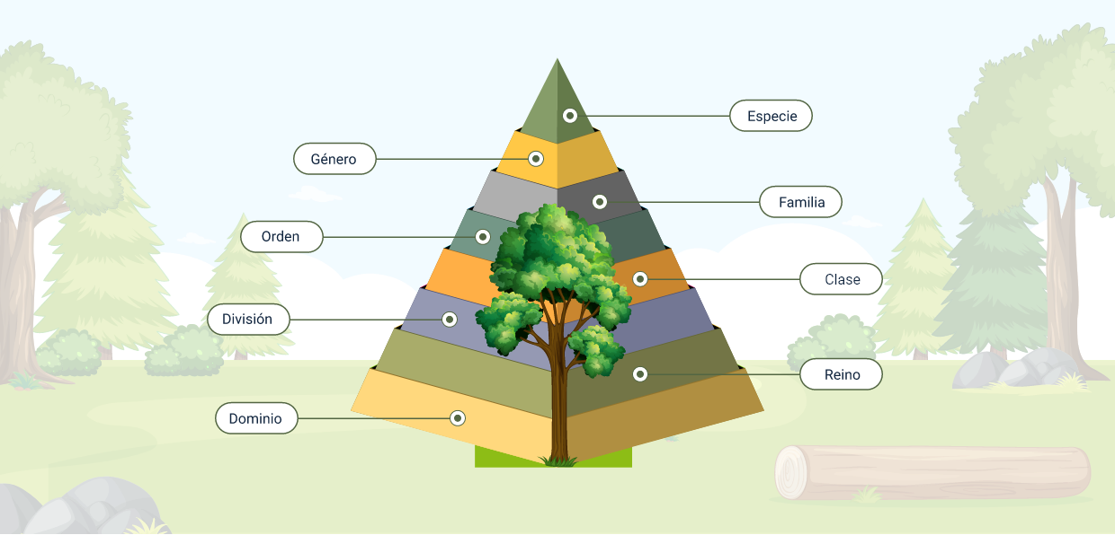
A continuación, se presenta la taxonomía de algunos productos no maderables:

Palma milpesos
Género: oenocarpus.
Orden: arecales.
Clase: liliopsida.
Filo: tracheophyta.

Guarumo
Género: tecropia.
Orden: rosales.
Clase: magnoliopsida.
Filo: tracheophyta.

Árbol de caucho
Género: ficus.
Orden: rosales.
Clase: magnoliopsida.
Filo: tracheophyte.

Achiote
Género: bixa.
Orden: malvales.
Clase: magnoliopsida.
Filo: tracheophyta.

Inventario florístico
Los inventarios florísticos deben contar con un alto grado de confiabilidad estadística, ya que proporcionan datos fundamentales para la conservación y gestión de los ecosistemas. Al llevar a cabo los muestreos y el conteo de las diferentes especies presentes en el bosque, es necesario considerar cuidadosamente las variables que se van a cuantificar, especialmente en áreas donde se desarrollan Productos Forestales No Maderables (PFNM). Las métricas utilizadas dependerán del propósito del inventario, como el aprovechamiento sostenible, la conservación o la comercialización de los recursos.
Este tipo de inventario permite identificar las especies presentes en un área específica o región geográfica. Cuando se trata de grandes extensiones, generalmente se emplean parcelas como método de muestreo. El número de parcelas a establecer se define según criterios técnicos que aseguran una representación adecuada de la diversidad vegetal del lugar.

Cuantificación de recursos
Los inventarios florísticos, mediante técnicas de muestreo, proporcionan datos precisos que permiten cuantificar los recursos forestales no maderables presentes en una región o zona boscosa. Estos datos también hacen posible evaluar el nivel de aprovechamiento que han tenido los PFNM y prever si ciertos productos podrían escasear o reducir su disponibilidad debido a una extracción descontrolada.
La cuantificación de los recursos florísticos depende directamente de la calidad y el método con que se recopilan los datos, así como de la relación con las categorías de interés definidas en el inventario. Este proceso consiste en traducir elementos cualitativos en cantidades numéricas para facilitar su análisis, representación e interpretación.
Por ejemplo, un trabajador forestal puede determinar la cantidad de productos no maderables disponibles en un bosque siempre que los datos recolectados estén expresados numéricamente, lo cual permite tomar decisiones informadas sobre su uso, conservación o posible comercialización.

Variables
Cuando se requiere analizar las relaciones entre las plantas y los grupos humanos locales, se recurre a la etnobotánica. Esta disciplina permite identificar los niveles de interacción entre las comunidades y la vegetación, así como la influencia de las plantas en el desarrollo cultural, social y económico de dichos grupos. A continuación, se presentan algunas variables que respaldan el estudio cuantitativo de los recursos florísticos no maderables:

Usos culturales de las plantas
Estudio de plantas utilizadas para construir (como canoas e infraestructura), así como en contextos mágicos, chamánicos y medicinales.

Usos sociales de las plantas
Investigación sobre plantas empleadas para curar, construir, atraer la suerte, obtener colorantes y elaborar artesanías o elementos de la cultura material.

Sistemas de clasificación de plantas
Análisis de categorías locales como: palmas, maderas, hojas pequeñas, grandes, frías o calientes.

Origen
Estudio del origen según clasificaciones propias: ejemplares jóvenes, maduros, de rastrojo, de patio, bejucos, arbustos, matas o matorrales.

Énfasis en las medicinales
Reconstrucción de procesos de uso y siembra de plantas medicinales, como su ubicación (monte medio, zonas bajas), funciones y formas de aplicación.

Ciclo de vida de la planta
Investigación sobre el ciclo de vida, abundancia, necesidades de sombra o luz y parte de la planta que se utiliza.

Las plantas y sus secretos
Exploración de lo que se usa de la planta, su uso común o restringido dentro de la comunidad.

Técnicas de siembra y crecimiento
Identificación de plantas espontáneas, sembradas o cultivadas, y técnicas empleadas para su propagación.

Volumen de producción
Evaluación de la cantidad óptima de producción para cada especie o uso.

Las plantas y la manera de producirlas
Análisis de quién produce la planta, en qué lugar, en qué cantidad, en qué momento y bajo qué condiciones.

Formas de consumo
Estudio de las maneras en que se consumen: secas, molidas, en emplasto, entre otras.

Aplicaciones industriales
Investigación sobre su uso en la fabricación de jarabes, pomadas, aceites esenciales, productos aromáticos, artesanías e incluso infraestructura.

Métodos para la evaluación de recursos
Además de los enfoques cuantitativos rigurosos, existen otros métodos para la evaluación de los recursos asociados a los Productos Forestales No Maderables (PFNM), que permiten una valoración más amplia e integral. Estos métodos incluyen componentes biométricos y se adaptan a los objetivos del inventario según el contexto sociocultural, ecológico y económico. Entre los principales métodos se encuentran:
- El inventario de la biodiversidad.
- Las técnicas de ciencias sociales.
- Las perspectivas culturales.
- La etnobotánica.
- Métodos económicos.
En el caso de los inventarios forestales y vegetales, el plan de muestreo se aplica en predios o fincas consideradas como unidades productivas dentro de una zona geográfica específica. La elección del método adecuado para diseñar un inventario con información estadísticamente confiable debe considerar los objetivos del estudio, el tipo de recurso a evaluar y el nivel de detalle requerido. Estos factores determinan la profundidad, el enfoque y la utilidad de los resultados obtenidos.

- Niveles de inventario
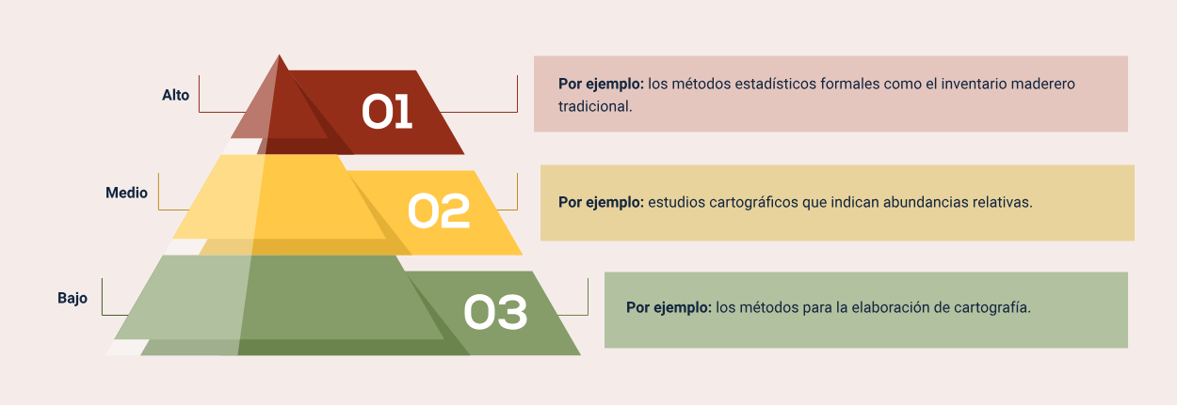
De igual forma, es importante considerar la aplicación de la biometría en el diseño de un inventario, ya que funciona como un sistema de apoyo integrado que facilita la toma de decisiones. Permite estructurar el proceso como un método paso a paso para desarrollar un inventario biométrico, atendiendo tanto a las necesidades de planificación para el análisis y presentación de los datos como a ciertas demandas relevantes de investigación.

Error de muestreo
En los inventarios forestales, la muestra corresponde a una porción del bosque seleccionada de manera aleatoria. Esta muestra debe representar adecuadamente la variabilidad presente en la población total.
Una vez definido el tamaño de las parcelas, se establece cuántas serán medidas en el terreno. Según lo indicado en el Decreto 1791 de 1996, compilado en el Decreto Único Reglamentario 1076 de 2015, el inventario estadístico debe aplicarse a todas las especies con un diámetro a la altura del pecho (DAP) igual o superior a 10 centímetros. Además, se debe garantizar una intensidad de muestreo tal que el error no supere el 15 %, con un nivel de confianza del 95 % (UNAD, 2022, p. 4).

Síntesis
A continuación, se presenta una síntesis de la temática estudiada en el componente formativo.
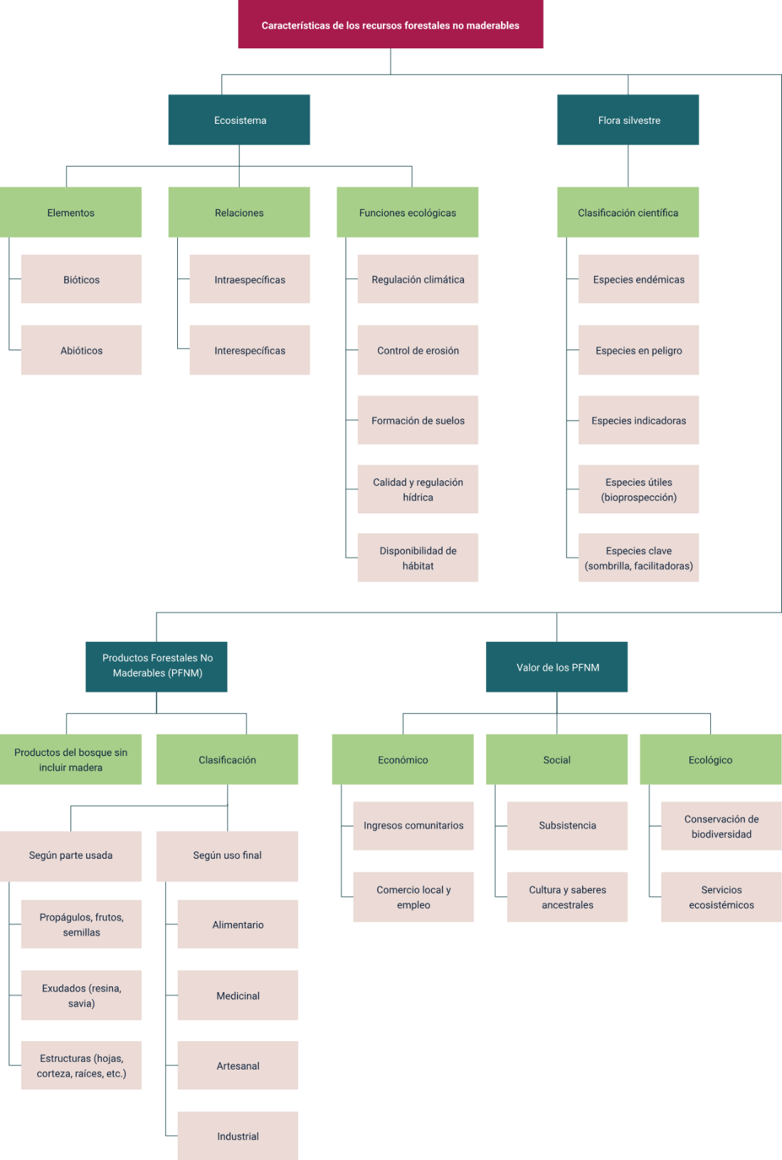

Material complementario
Tema | Referencia APA del material | Tipo | Enlace
Productos forestales no maderables del bosque | Organización de las Naciones Unidas para la Alimentación y la Agricultura - FAO. (2002). Productos no maderables del bosque. FAO | Artículo | https://www.fao.org/4/y1997s/y1997s0g.htm
Productos forestales no maderables del bosque | Instituto Sinchi. (2021). Productos forestales no maderables y cadena de valor [Video]. YouTube. | Video | https://www.youtube.com/watch?v=iUCQcVPjf7k

Glosario
Clasificación de los productos forestales no maderables: se pueden clasificar por su origen, de origen vegetal y de origen animal, se pueden clasificar por la parte de la planta que se aprovecha (raíces, tallos, yemas, brotes, hojas, flores, frutos, semillas) y por su uso (alimentos, medicinales, etc.).
Manejo sostenible: planificación y ejecución de prácticas sostenibles para el manejo, uso y aprovechamiento de la flora silvestre y de los productos forestales no maderables, que, salvaguardando el equilibrio de los ecosistemas y sus funciones, permitan mejorar la producción de bienes y servicios, apoyadas en la evaluación de su estructura, características intrínsecas y potencial, respetando los usos tradicionales y el valor cultural.
Productos forestales no maderables: son productos que no sean madera, que se produzcan naturalmente en los bosques y se pueden cosechar para uso humano, industrial, construcción, para medicinas, y para artesanías, sin cortar los árboles.

Referencias bibliográficas
Alexander Von Humboldt. (2020). Productos forestales no maderables, alternativa de conservación de nuestros bosques. https://www.humboldt.org.co/noticias/productos-forestales-no-maderables-alternativa-de-conservacion-de-nuestros-bosques
Arias, J y Cárdenas, D. (2007). Manual de identificación, selección y evaluación de oferta de productos forestales no maderables.
https://sinchi.org.co/index.php/manual-de-identificacion-seleccion-y-evaluacion-de-oferta-de-productos-forestales-no-maderables
Becerra, M., Canales, N., Acuña, R., Gómez, J., Murcia, M., Purkey, D. y Yepes, Y. (2025). La red de valor y la biodiversidad: el caso del asaí o naidí para la bioeconomía de Colombia. Biodiversidad en la Práctica Vol. X. https://revistas.humboldt.org.co/index.php/BEP/article/view/1206/1259
Corporación Autónoma Regional Rionegro Nare - CORNARE. (2021). Identificación y priorización de ecosistemas y áreas ambientales. https://www.cornare.gov.co/Aviso/participacion-ciudadana/Identificacion_y_Priorizacion_de_Ecosistemas_y_Areas_Ambientales_EAA.pdf
FAO. (1997). Productos forestales no madereros. Organización de las Naciones Unidas para la Alimentación y la Agricultura.
https://www.fao.org/3/y1997s/y1997s0g.htm
FAO. (2021). Ecosystem management in agriculture: principles and application of the ecosystem approach.
https://www.fao.org/4/y4586e/y4586e12.htm?utm_source=chatgpt.com
Hernández, M., Barrera, j. y Cariilo, M. (2006). Arazá.
https://sinchi.org.co/files/publicaciones/publicaciones/pdf/araza_2web.pdf
Instituto Amazónico de Investigaciones Científicas SINCHI (2018). Asaí cadena de valor en el sur de la región amazónica.
https://sinchi.org.co/files/PUBLICACIONES%20DIGITALES/Fichas%20Tecnicas%20agroforestal/Fichas%20Tecnicas%20de%20Especies%20de%20uso%20Forestal%20y%20Agroforestal%20de%20la%20Amazonia%20Colombiana_01%20ASAI.pdf
Ministerio de Ambiente y Desarrollo Sostenible, Unión Europea, y Universidad Distrital Francisco José de Caldas. (2020). Productos Forestales No Maderables (PFNM) en Colombia: Consideraciones para su desarrollo.
https://revistas.udistrital.edu.co/index.php/colfor/article/view/3270/0
Naturalista Colombia. (s.f). Achiote, Taxonomía.
https://colombia.inaturalist.org/taxa/127676-Bixa-orellana
Naturalista Colombia. (s.f). Caucho, Taxonomía.
https://colombia.inaturalist.org/taxa/126507-Ficus-elastica
Naturalista Colombia. (s.f). Guarumo, Taxonomía.
https://colombia.inaturalist.org/taxa/160255-Cecropia-obtusifolia
Naturalista Colombia. (s.f). Palma Milpesos, Taxonomía.
https://colombia.inaturalist.org/taxa/365688-Oenocarpus-bataua
Sotelo, I., Casas, N., y Camelo, G. (2010). Borojó (Borojoa patinoi): fuente de polifenoles con actividad antimicrobiana. Vitae, 17(3), 329-336.
http://www.scielo.org.co/scielo.php?script=sci_arttext&pid=S0121-40042010000300011
UNAD. (2022). Guía por actividades para el desarrollo del componente práctico del curso.
https://academia.unad.edu.co/images/escuelas/ecapma/Componente_practico/302277031_Dasometra_GuaCP_Olga_Ofir_Cardona_To.pdf
Universidad EIA. (2014). Catálogo virtual de flora del Valle de Aburrá.
https://catalogofloravalleaburra.eia.edu.co/species/313
Universidad Nacional Autónoma de México. (2017). Relaciones interespecíficas e intraespecíficas.
https://e1.portalacademico.cch.unam.mx/alumno/biologia2/unidad2/relacionesComunidad/interespecificas
World Gastronomy Institute. (2020). Chontaduro el fruto del amor.
https://www.worldgastronomy.org/post/chontaduro-el-fruto-del-amor

Créditos
Nombre | Cargo | Centro de Formación y Regional
Milady Tatiana Villamil Castellanos | Líder del ecosistema | Dirección General
Olga Constanza Bermúdez Jaimes | Responsable de línea de producción Huila | Dirección General
Deya Maritza Cortes Enríquez | Experta temática | Centro Agroempresarial y Desarrollo Pecuario - Regional Huila
Paola Alexandra Moya | Evaluadora instruccional | Centro Agroempresarial y Desarrollo Pecuario - Regional Huila
Yerson Fabian Zarate Saavedra | Diseñador de contenidos digitales | Centro de Formación Centro de Servicios de Salud - Regional Antioquia
Leyson Fabián Castaño Pérez | Desarrollador full stack | Centro Agroempresarial y Desarrollo Pecuario - Regional Huila
Aixa Natalia Sendoya Fernández | Validador de recursos educativos digitales | Centro Agroempresarial y Desarrollo Pecuario - Regional Huila
Jaime Hernán Tejada Llano | Validador de recursos educativos digitales | Centro Agroempresarial y Desarrollo Pecuario - Regional Huila
Raúl Mosquera Serrano | Evaluador para contenidos inclusivos y accesibles | Centro Agroempresarial y Desarrollo Pecuario - Regional Huila
Daniel Ricardo Mutis Gómez | Evaluador para contenidos inclusivos y accesibles | Centro Agroempresarial y Desarrollo Pecuario - Regional Huila

